DIAGRAMME UML BDD
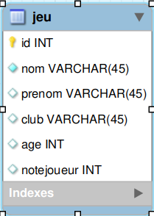

DIAGRAMME DE CLASSE
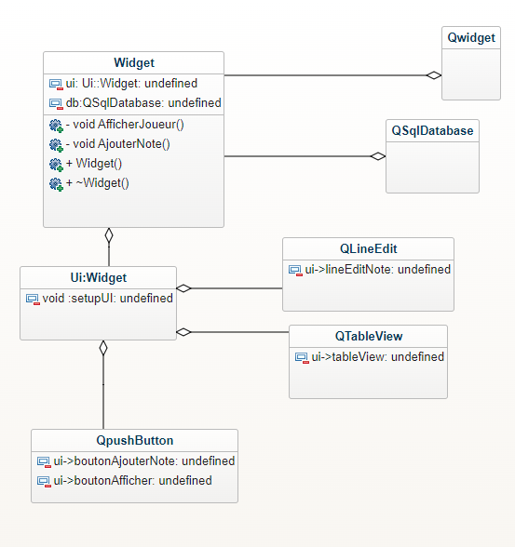
DIAGRAMME DE SÉQUENCE

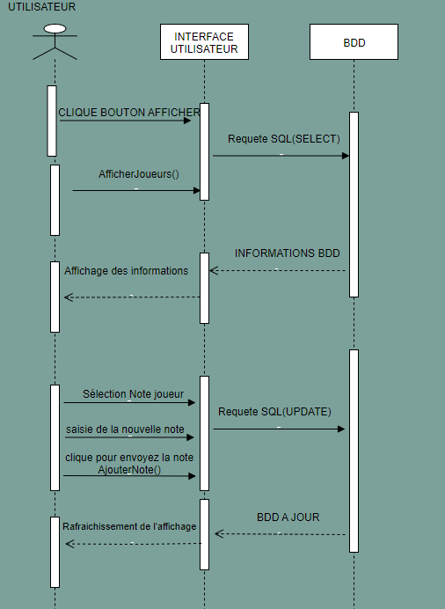

Fonction afficherJoueurs()

Fonction 1 : Afficher Joueurs L'objectif de la fonction "Afficher Joueurs" est de récupérer les données des joueurs depuis une base de données et de les afficher de manière organisée dans une interface utilisateur. Pour ce faire, la fonction utilise un modèle de requête SQL pour extraire les informations nécessaires, puis les affiche dans un tableau graphique. L'utilisateur peut ainsi visualiser rapidement les détails clés de chaque joueur, tels que l'ID, le nom, le prénom, le club, l'âge et la note attribuée.
Cette fonction est cruciale car elle offre une vue d'ensemble des joueurs enregistrés dans la base de données, fournissant une base solide pour les activités de gestion ultérieures. Elle crée une connexion dynamique entre l'interface utilisateur et les données stockées, offrant une expérience transparente pour l'utilisateur.
Fonction ajouterNote()

Fonction 2 : Ajouter Note La fonction "Ajouter Note" a pour objectif d'enrichir les données des joueurs en permettant à l'utilisateur d'ajouter des notes personnalisées. Cette fonctionnalité est essentielle pour évaluer et suivre la performance des joueurs au fil du temps. L'utilisateur peut sélectionner un joueur dans le tableau affiché, attribuer une note entre 1 et 10, puis enregistrer cette information dans la base de données.
L'ajout de la vérification pour s'assurer que la note ne dépasse pas 10 renforce la qualité des données et évite toute entrée incorrecte. En plus de la mise à jour de la base de données, la fonction rafraîchit également l'affichage des joueurs, permettant à l'utilisateur de voir immédiatement les changements apportés.
Exemples d'Utilisation
- Afficher Joueurs : En lançant le programme, l'utilisateur peut accéder à une vue complète de tous les joueurs enregistrés dans la base de données, ce qui facilite la gestion et l'évaluation des performances.
- Ajouter Note : Lorsqu'un utilisateur souhaite attribuer une note à un joueur spécifique, il peut sélectionner le joueur dans le tableau, entrer la note souhaitée, et enregistrer. La base de données est mise à jour, et la nouvelle note est immédiatement reflétée dans l'interface utilisateur.

Conclusion En combinant la fonction "Afficher Joueurs" pour une gestion globale des joueurs et la fonction "Ajouter Note" pour une personnalisation des évaluations, le programme offre une plateforme complète pour la gestion des données des joueurs. Ces deux fonctions travaillent ensemble pour créer une expérience utilisateur fluide et efficace, contribuant ainsi à la réussite globale du programme.

ÉCRITURE DES FONCTIONS
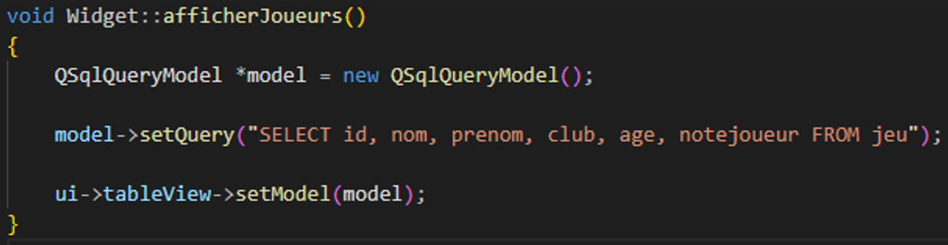

Commentaire :

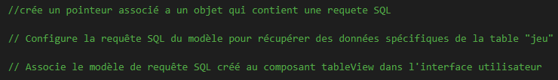

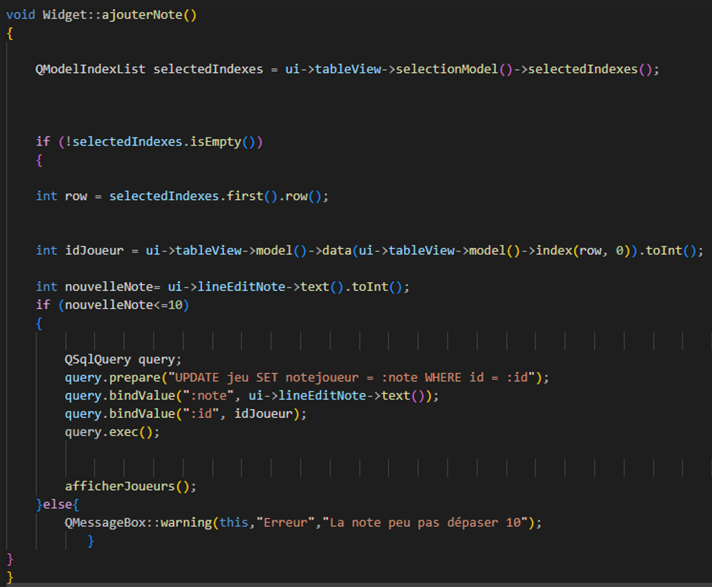

Commentaire :

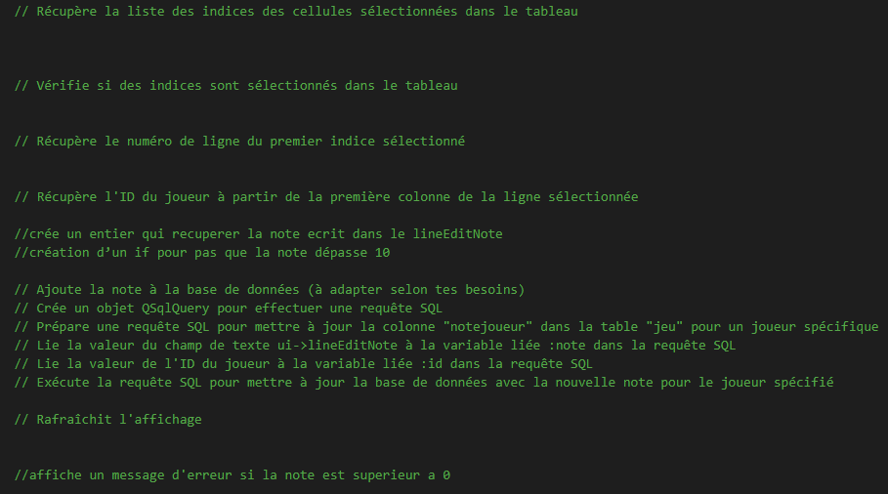
MON INTERFACE GRAPHIQUE UI
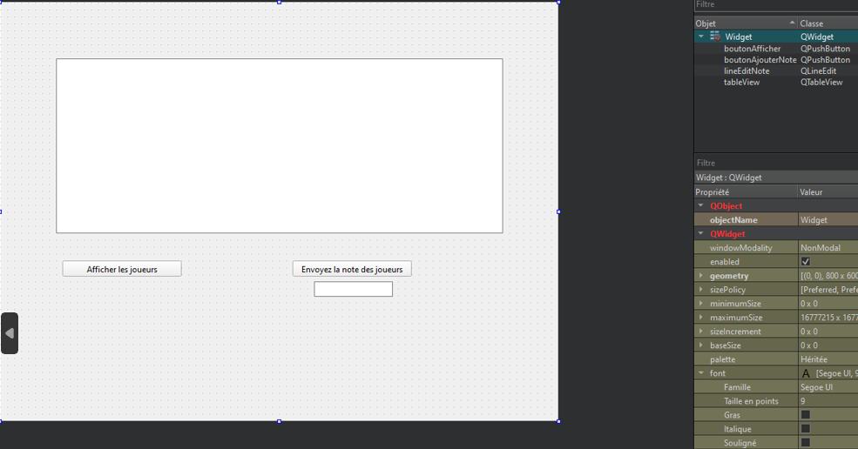
QTableView
QPushButton
QPushButton
QLineEdit
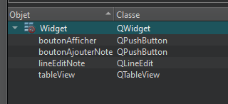

CONNEXION A LA BDD
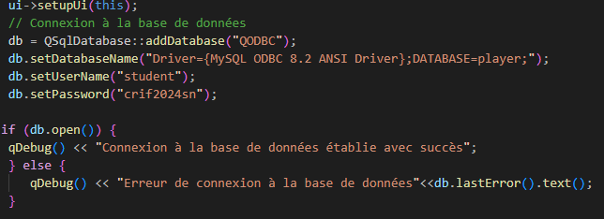
Ici on se connecte a une BDD via Windows pour se connecter vias linux veuillez lire le ReadMe du repository

Liason des fonction a l’interface graphique

